Hugo og Jumbo Cup 10 km vest for Partizanske i Slovakia .
Helga 23-26.sept. ble det min siste worldcup konkurranse for i år, mens for Dag E.Larsen tror jeg fortsatt han har noe ugjort med tanke på årets worldcupèr.
Han har hatt en fantastisk sesong og ligger fortsatt på medaljeplass for årets World Cup. Men det er mange «ulver» som kjemper om de siste seierne og kan
skyve vår Dag vekk fra pallen: Dette tror jeg ikke Dag kommer til å sitte rolig å se på. Så målet med denne weekenden var å trygge 3.plassen.
Vi tok fly til Wien og reiste med leiebil inn i Slovakia gjennom Bratislava til Partizanske totalt 2,5 times kjøretur. Et trafikkuhell økte denne reisetiden med nesten 1 time på fredagen. Men vi fant fram til riktig «jorde» før mørket senket seg, og vi returnerte til vårt pensjonat Batovka Hoffera. Deretter gjorde vi de siste forberedelser for morgendagen. Handlet litt mat og vann på Lidel og pakket utstyrs posen (claas Ohlsson) med nødvendige effekter.
Neste morgen var vi tidlig på plass for å ikke komme på etterskudd fra start.
Nær 20 deltagere i F1B og nesten det dobbelte i F1A, også noen i F1C.
Feltet var lagt på et høydedrag med forholdsvis vide jorder rundt på alle kanter.
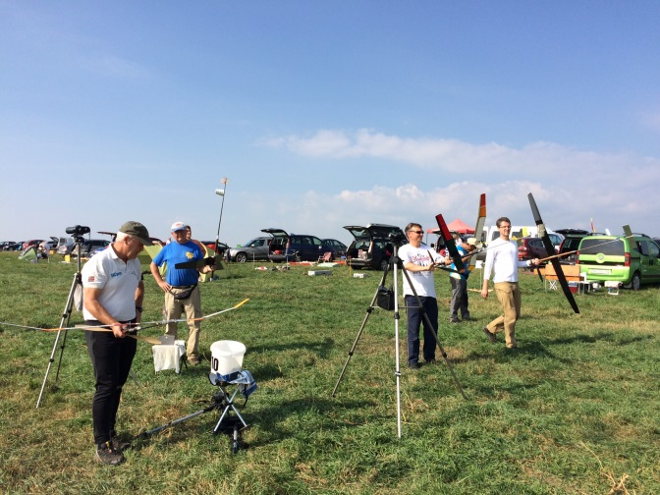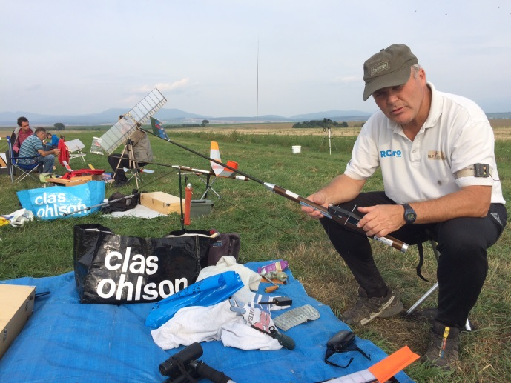
Første omgang 4 minutter, som på tidlige morgener med fuktighet kan by på utfordringer. Dag startet først og gjorde en fin start, men utover flukten kunne vi se at tyngdeloven var reel. Modellen ble borte under horisonten på 3:57 og dukket akkurat opp igjen med nesen på 4:02 da DT`n kom. Her er det ikke mye å gå på, men etter dette var det ren plankekjøring for Dag fram til flyoff.
Jeg kom greit gjennom førsterunden, men fikk en overraskelse i 4 runde hvor modellen min sammen med 9 andre skrudde seg fint oppover, så plutselig etter ca, 30 sekunder vippet den ut først en gang deretter en gang til og var dermed ute av termikken, og landet på 115 sekunder, litt brutalt da alle andre makset.
Jeg besluttet å bytte modell etter feilen, men nå viste det seg at 2 av de andre modellen ikke hadde batterispenning, selv om de var oppladet 2 dager i forvegen. Men slik er det nok med gamle batterier, de holder kun en liten stund etter lading. Jeg fikk satt i gang feltladeren og fikk lånt batteri av Dag som jeg byttet inn i den modellen jeg ville fly, så det ordnet seg greit.
Men igjen dette er for dårlig når det gjelder forberedelser, for jeg hadde kjøpt inn 3 nye batterier som lå i min kasse, som selvsagt skulle vært byttet tidligere på sommeren.
Dag og 10 andre var klar for flyoff, hvor 5 greidde 6. minutter. Neste flyoff på 8 minutt greide ingen. Seieren gikk til Igor Vivchar foran Dag Larsen og Stephan Stefanschuck på tredjeplass. Meget bra igjen Dag. Mens jeg med min termikkmiss endte nest sist.
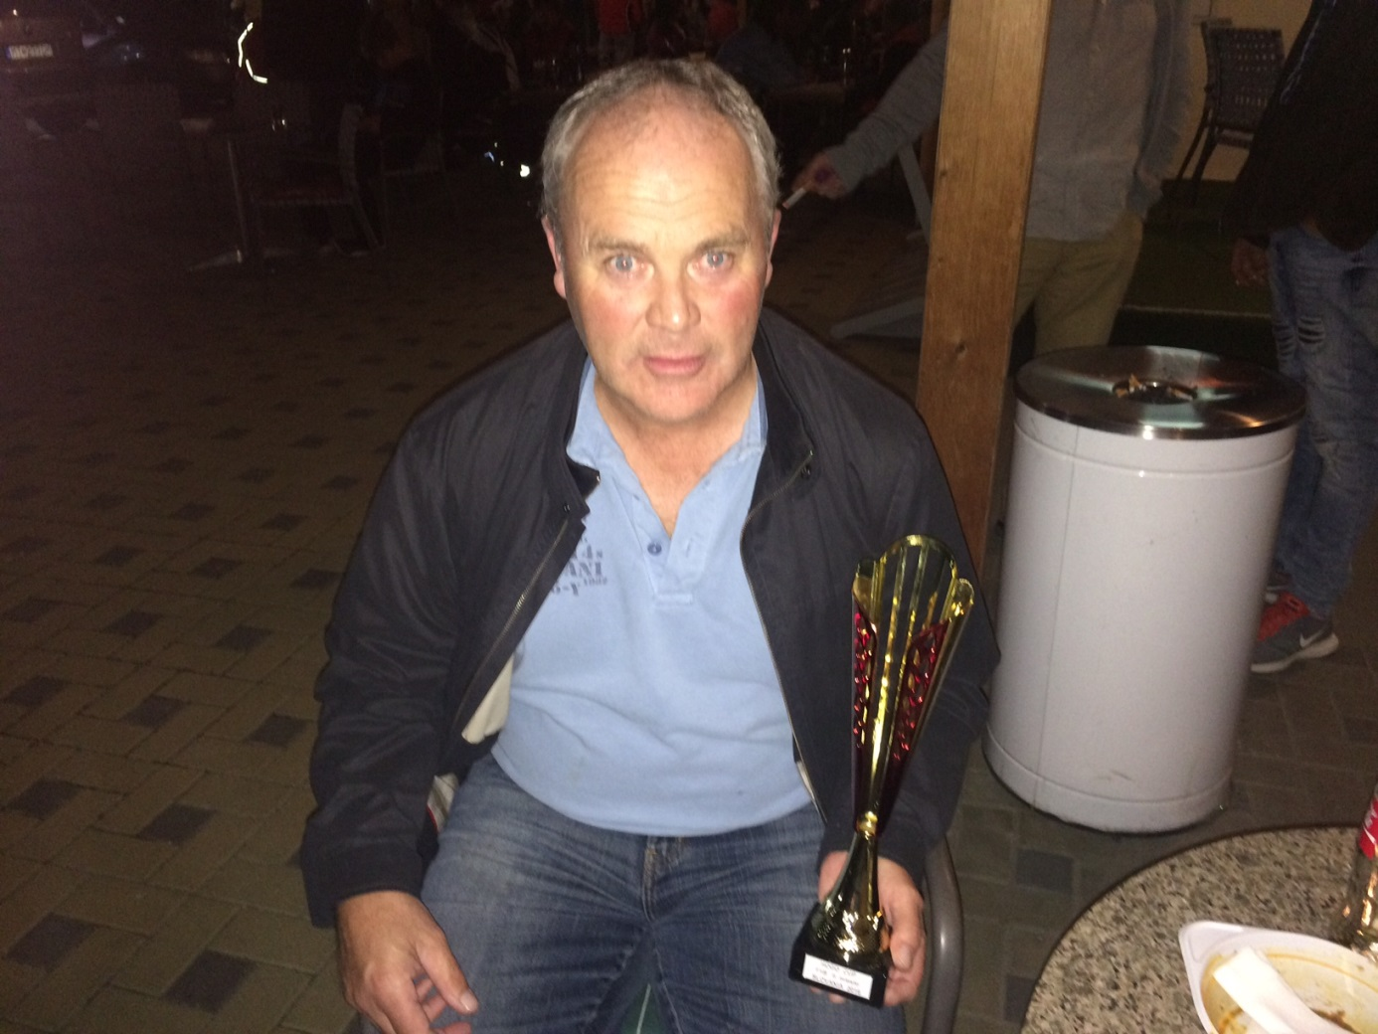
Så var det premieutdeling på et sportssenter i nærheten med servering av gulasj og Øl. Hyggelig tiltak fra Ivan Bezak som er primus motor for Hugo Cup.
Neste dag var det Jumbo Cup, som startet noe tidligere på morgenen, og hvor arrangøren prøvde seg med 6.minutt i første omgang, noe vi deltagere blankt avviste da det heller ikke var annonsert i programmet.
Så det ble 4.minutt i 1 og 5. runde som dagen før.
I dag var det jeg som skulle starte, men igjen fikk jeg meg en overraskelse. Nå var det vinsjen som delte seg i gjengeskjøten etter 250 turn, noe som resulterte at halve vinsjen og strikken ble skutt fram til stativet hvor jeg hadde hengt opp propellen. Dette gikk ikke bra, brudd i propellblad, skadet aksling og hull i spinnerkoppen. Men jeg som falt rett bakover skadet meg ikke. Jeg hadde laget en forlengelse mellom bøyle og vinsj for jeg synes 2 gjenger i inngrep er for lite, mens jeg selv boret for dypt i overgangen slik at det ikke var nok veggtykkelse på overgangen og dermed røk den, selv om den holdt hele forrige dag.
Dette resulterte i at Dag måtte starte, slik at jeg fikk summet meg med lån av vinsj og stativ, bytte propellenhet og prøve å finne ut av uhellet. Da jeg endelig var klar for start etter 2 strikkbrudd var det fortsatt 15.minutter igjen av omgangen. Starten var bra, slik som Dag`s start var dagen før. Men også jeg fikk oppleve at tyngdeloven er der hele tiden, modellen nærmet seg moder jord men hadde grei klaring etter 3:30, men så fikk modellen 2-3 staller og da hoppet moder jord opp og fanget modellen min etter 3:40, snipp snapp ……….
Resten av rundene gikk greit for både Dag og meg, men jeg snek meg unna flyoff igjen.
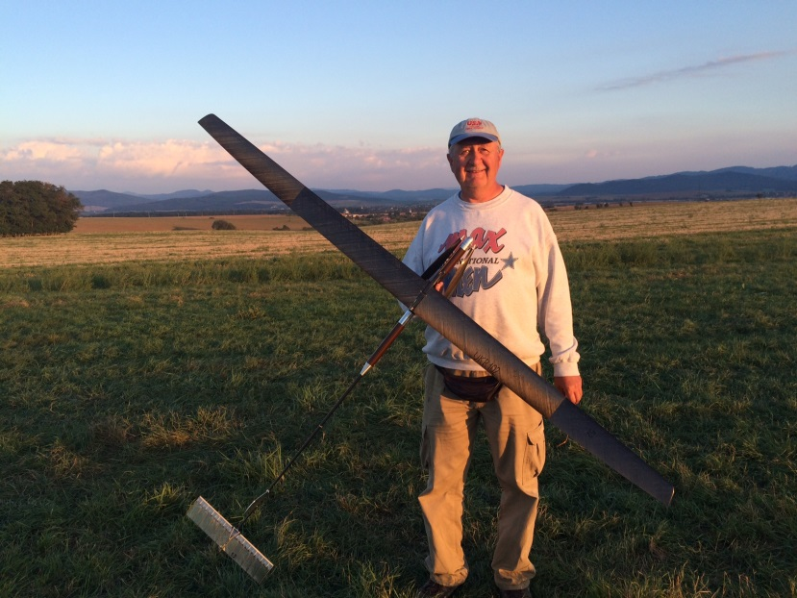
I dag var det bare 5 som var klare for flyoff. Men nå var lufta kjøligere enn kvelden før. De fleste startet rett etter opptrekk, mens Igor fikk strikkbrudd og startet litt etter de andre. I dag var det kun Stephan som greidde 6.minutt makstiden, mens Dag ble igjen utropt som andremann foran Igor Vivchar.
Det er hyggelig at det veksles på med vinnere, men jeg skulle virkelig håpet at Dag kunne fått en seier denne helga, for det ville ha kommet godt med på rankingen. Jeg selv endte på 6.plass best uten flyoff.
Vi hadde et helt fantastisk vær denne helga, det ble fort 18-20 grader og vi hadde vind fra 0-2 m/sek. på bakken. Så værmessig var dette noe av det beste jeg har deltatt på. Med så lite vind er det også litt «tricky luft» noe flere fikk erfare.
Resultater fra de andre kalssene må jeg henvise til FAI resultatservice.
Etter premieutdelingen takket vi de gjenværende deltagerne for samværet og reiste tilbake til Pensjonatet der vi feiret med Spare-ribs med rødvin til.
På mandag startet vi med omelett før avreise. Turen gikk greit til Wien og deretter hjem til Oslo. Igjen takk til Dag for en fin tur, og lykke til med fortsettelsen.

